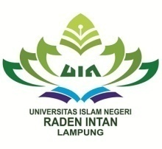 | KEMENTERIAN AGAMA  UNIVERSITAS ISLAM NEGERI RADEN INTAN LAMPUNG  FAKULTAS DAKWAH DAN ILMU KOMUNIKASI  PRODI MANAJEMEN DAKWAH

Alamat : Jl. Let. Kol. Hi. Endro Suratmin Sukarame I Telp. (0721) 703289 Bandar Lampung 35131

Nama :
NPM :
No Daftar :

UJIAN KOMPREHENSIF
No | BERKAS | KET
1 | Fotokopi KTM (Menunjukan KTM Asli)
2 | Fotokopi Kwitansi SPP Semester Berjalan (Menunjukan SPP Asli)
3 | Telah Lulus Semua Mata Kuliah (Lampirkan Transkrip Legalisir)
4 | Map Amplop Cokelat Kecil (1 Buah)
5 | Mengisi Buku Pendaftaran

Bandar Lampung, …….,2018
Penerima

Hj. Suslina, M.Ag

